PEMBANGUNAN APLIKASI MANAJEMEN
TUGAS MAHASISWA
BERBASIS MOBILE ANDROID

Zulafwan, Wahyu Joni Kurniawan, Pandu Pratama Putra
Jurusan Teknik Informatika STMIK Amik Riau
Jl. Purwodadi Indah KM.10, Kec Tampan, Pekanbaru,Riau
zulafwan@stmik-amik-riau.ac.id, wahyujonikurniawan@stmik-amik-riau.ac.id, pandupratamaputra@stmik-amik-riau.ac.id,

Abstract
The task of the student is one of the assessment of student learning outcomes, the students who do not collect the task due to forgetting or not knowing the duty of the lecturer is very detrimental to the students. The tasks collected with the softcopy type sometimes troubled the students in collecting and also making it difficult for the lecturers to make all student assignments. By utilizing technology in supporting the lectures, mobile applications that are built to help students and lecturers in the lecture. Applications are built consisting of two sides, the first web application that will be used lecturers concerned in managing student tasks. Second, mobile-based applications that will be paired to student mobile devices that will interact with lecturers.
Keywords : Client-server, Android, Task Management

Abstrak
Tugas mahasiswa merupakan salah satu penilaian hasil belajar mahasiswa, adanya mahasiswa yang tidak mangumpulkan tugas dikarenakan lupa ataupun tidak mengetahui adanya tugas dari dosen sangat merugikan mahasiswa. Tugas yang dikumpul dengan jenis softcopy terkadang menyusahkan mahasiswa dalam mengumpulkan dan juga menyulitkan dosen dalam mengupulkan semua tugas mahasiswa. Dengan memanfaatkan teknologi dalam penunjang perkuliahan, aplikasi mobile yang dibangun sangat membantu mahasiswa maupun dosen dalam perkuliahan. Aplikasi yang dibangun terdiri dari dua sisi, pertama aplikasi web yang nantinya akan digunakan dosen yang bersangkutan dalam memanajemen tugas mahasiswa. Kedua, aplikasi berbasis mobile yang akan dipasangkan ke perangkat mobile mahasiswa yang akan berinteraksi dengan dosen.

Kata Kunci : Client-server, Android, Manajemen Tugas

1. PENDAHULUAN
Masalah yang umum terjadi hampir disetiap waktu pengumpulan tugas adalah adanya beberapa mahasiswa yang terlambat dalam pengumpulan tugas, ataupun mahasiswa yang tidak tahu akan adanya tugas yang diberikan oleh dosen karena tidak hadir ketika dosen memberikan tugas, atau tidak ada koordinasi antar mahasiswa dalam kelas. Selain itu adanya beberapa mahasiswa yang mengambil matakuliah ke semester selanjutnya atau mengulang matakuliah disemester sebelumnya sehingga komunikasi terhadap teman sekelasnya kurang terjalin dengan baik. Masalah lain adalah dosen harus mengumpulkan dan menginputkan data nilai tugas mahasiswa sebagai penilaian yang nantinya akan diberikan ke pihak akademis. Dengan jumlah mahasiswa yang banyak dan jumlah tugas yang akan dinilai cukup banyak, maka terkadang dosen mengalami kesulitan dalam melakukan rekap nilai mahasiswa.
Tugas mahasiswa ada yang berupa softcopy yang dikumpul ke dosen melalui email, CD ataupun copy langsung ke komputer dosen. Hal ini kurang efektif karena dosen harus melakukan pengecekan email, mengkopi dari CD ataupun mengkopi dari flashdisk mahasiswa yang rawan akan virus. Harus ada sistem dimana tugas berupa softcopy diupload oleh mahasiswa melalui perangkat mobile atau dengan menmfoto tugasnya sebagai bukti bahwa sudah mengerjakan tugas.Dosen cukup melakukan pengecekan melalui website sehingga mengetahui siapa saja yang sudah mengerjakan tugas dan memberikan penilaian langsung melalui aplikasi.Dosen bisa memberikan penilaian kepada mahasiswa yang cepat dalam mengerjakan tugas dengan melihat waktu memasukkan tugas sehingga menjadi nilai tambah bagi mahasiswa.Dosen juga bisa berinterksi dengan mahasiswa dengan menggunakan aplikasi jika ada mahasiswa yang memang belum mengerjakan tugas.Selain itu aplikasi juga bisa diberikan fitur pengingat jika mahasiswa lupa mengerjakan tugas.
Dalam implementasinya aplikasi web hanya bisa diakses oleh dosen pada perangkat komputernya. Sedangkan aplikasi pada mahasiswa berupa aplikasi android yang akan diinstall pada perangkat mobile masing-masing. Kedua aplikasi tersebut akan saling terhubung. Dosen memberikan instruksi mengenai tugas melalui aplikasi web yang nantinya dikirim ke masing-masing perangkat mahasiswa dan akan ada pemberitahuan dari aplikasi bahwa ada tugas. Mahasiswa yang sudah mengerjakan tugas bisa langsung mengeirimkan tugas berupa softcopy ataupun hasil foto tugas ke aplikasi dosen sehingga dosen mengetahui siapa saja mahasiswa yang telah mengerjakan tugas. Dalam aplikasi mahasiswa akan diberikan alaram sebagai pengingat jika ada mahasiswa belum mengerjakan tugas sebelum waktu pengumpulan.
Tujuan akhir dari penelitian ini adalah membangun sebuah aplikasi yang dapat digunakan oleh dosen dalam memberikan dan mengumpulkan tugas mahasiswa.Sehingga tidak ditemukan lagi masalah keterlambatan pengumpulan tugas dengan alasan apapun seperti tidak mengetahui informasi adanya tugas jika mahasiswa tidak hadir dalam perkuliahan.

- METODOLOGI PENELITIAN
  - Client-Server
Client merupakan terminal yang digunakan oleh pengguna untuk meminta layanan tertentu yang dibutuhkan.Terminal client dapat berupa PC, ponsel, komunikator, robot, televisi, dan peralatan lain yang membutuhkan informasi. Server merupakan pihak yang menyediakan layanan. Server dapat berupa basis data SQL, Monitor TP, servergroupware, server objek, atau Web. Client-Server adalah pembagian kerja antara server dan client yang mengakses server dalam suatu jaringan. Arsitektur client-server adalah desain dimana sebuah aplikasi terdiri dari client dan server yang saling berkomunikasi ketika mengakses server dalam suatu jaringan [3].
.
  - Android
Android adalah sebuah sistem operasi pada handphone yang bersifat terbuka dan berbasis pada sistem operasi Linux.Android bisa digunakan oleh setiap orang yang ingin menggunakannya pada perangkat mereka. Android menyediakan platform terbuka bagi para pengembang untuk menciptakan aplikasi mereka sendiri yang akan digunakan untuk bermacam peranti bergerak. Awalnya, Google Inc. membeli Android Inc., pendatang baru yang membuat peranti lunak untuk ponsel. Kemudian untuk mengembangkan Android, dibentuklah Open Handset Alliance, konsorsium dari 34 perusahaan peranti keras, peranti lunak, dan telekomunikasi, termasuk Google, HTC, Intel, Motorola, Qualcomm, T-Mobile, dan Nvidia. Pada saat perilisan perdana Android, 5 November 2007, Android bersama Open Handset Alliance menyatakan mendukung pengembangan standar terbuka pada perangkat seluler. Di lain pihak, Google merilis kode–kode Android di bawah lisensi Apache, sebuah lisensi perangkat lunak dan standar terbuka perangkat seluleR [3].

  - PHP
PHP adalah bahasa pemrograman script server-side yang didesain untuk pengembangan web.Selain itu, PHP juga bisa digunakan sebagai bahasa pemrograman umum.PHP di kembangkan pada tahun 1995 oleh Rasmus Lerdorf, dan sekarang dikelola oleh The PHP Group.Situs resmi PHP beralamat di http://www.php.net [1].

2.4 MySQL
MySQL merupakan software managemen database(Database Management System–DMBS) yang sangat populer dikalangan pemrograman web dan perl. MySQL merupakan database yang paling populer digunakan untuk membangun database sebagai sumber dan pengelola datanya [3].
  - UML
Unified Modeling Language (UML) adalah salah satu standar bahasa yang banyak digunakan di dunia industri untuk mendefinisikan requirement, membuat analisa dan desain, serta menggambarkan arsitektur dalam pemrograman berorientasi objek.

3. HASIL DAN PEMBAHASAN
3.1 Identifikasi Masalah
Tugas mahasiswa yang akan dikumpul ada yang berupa softcopy yang dikumpul ke dosen melalui email, CD ataupun copy langsung ke leptop dosen. Hal ini kurang efektif karena dosen harus melakukan pengecekan email, mengkopi dari CD ataupun mengkopi dari flashdisk mahasiswa yang rawan akan virus.
Masalah lain yang biasanya terjadi adalah mahasiswa lupa bahwa adanya tugas yang diberikan oleh dosen, selain itu pengiriman tugas melalui email dirasakan merepotkan. Harus ada sistem dimana tugas berupa softcopy diupload oleh mahasiswa melalui perangkat mobile atau dengan mengcapture tugasnya sebagai bukti bahwa sudah mengerjakan tugas. Dosen cukup melakukan pengecekan melalui website sehingga mengetahui siapa saja yang sudah mengerjakan tugas.

Analisis Sistem
Aplikasi yang dibuat terdiri atas dua bagian.Pertama, sisi server yang terdiri atas pembuatan website administrator dan database.Kedua, sisi client yang merupakan aplikasi berbasis Android.Gambaran sistem aplikasi secara umum dapat dilihat pada gambar 3.1.
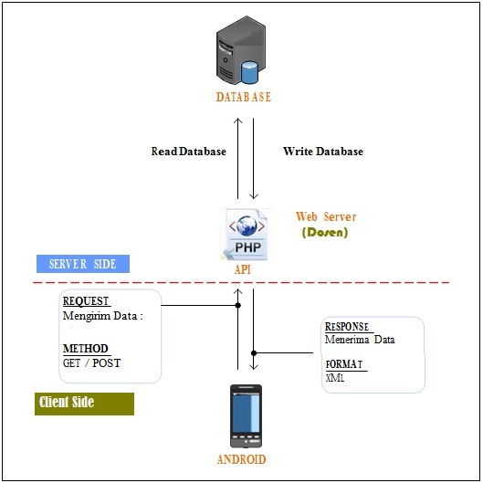
Gambar 4.1 Perancangan Sistem.

3.3 Perancangan Sistem
Perancangan system dilakukan pada dua tipe aplikasi yaitu perancangan untuk aplikasi server yang digunakan oleh dosen menggunakan PHP dan aplikasi client yang dibangun menggunakan android.
Sisi client dibangun pada aplikasi mobile dengan sistem operasi android, sedangkan sisi server dibangun dengan basis web.Kedua subsistem ini saling terhubung dan berkomunikasi dengan bantuan web service. Proses komunikasi antara client Android dengan server dapat dilihat pada gambar 3.2 dibawah ini:
Gambar 3.2 komunikasi antaraclientAndroid denganserver

3.3.1 Berbasis Web
Setelah analisa sistem selesai, maka tahapan selanjutnya adalah Perancang aplikasi yang dibangun berbasis web . Perancangan aplikasi meliputi pemodelan aplikasi menggunakan unified modeling language(UML) dengan menggunakan beberapa diagram yang menjelaskan bagaimana dan apa saja yang bisa dilakukan User dalam menggunakan aplikasi.
- Usecase Diagram Sistem Berbasis Web
Use case diagram adalah model fungsional sebuah sistem yang menggunakan actor dan use case. Use case adalah layanan atau fungsi-fungsi yang disediakan oleh sistem untuk penggunanya.
Gambar 3.3 Usecase Dosen
Pada diagram diatas dapat dilihat dosen bisa melakukan login, lalu mengambil matakuliah dan memberikan tugas.layanan ini dilakukan dosen pada aplikasi web.
- Class Diagram Sistem Berbasis Web
Class diagram digunakan untuk menggambarkan struktur kelas dan objek yang akan digunakan dalam sistem yang akan dibangun, adapun gambar diagram dari class diagram sistem dapat dilihat pada gambar 3.4 di bawah ini.
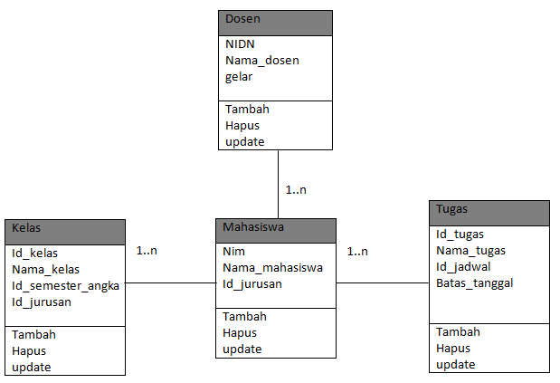
Gambar 3.4 Class Diagram Sistem Berbasis Web
Pada gambar di atas menggambarkan hubungan antara class untuk membangun sistem dan menjelaskan hubungan antara class .

- Activity Diagram Sistem Berbsis Web
Activity diagram dosen menggambarkan kegiatan apa saja yang bisa dilakukan dosen dalam sistem. Diagram tersebut dapat dilihat pada gambar 3.5 di bawah ini .
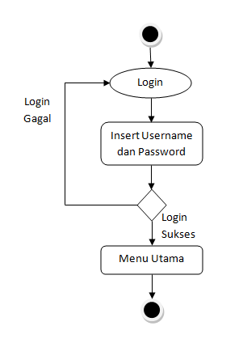
Gambar 3.5 Activity Diagram Dosen Login
Pada gambar di atas dapat dilihat aktivitas login yang dilakukan dosen dengan memasukkanusername dan password.jika salah dalam melakukan login, maka dosen harus memasukkan username dan password kembali

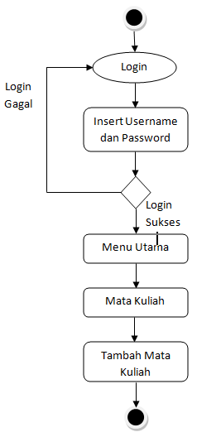
Gambar 3.6 Activity Diagram Dosen menambah Matakuliah
Pada gambar di atas dapat dilihat aktivitas menambah matakuliah yang dilakukan dosen. Setelah dosen login, maka akan muncul menu utama dan dosen bisa memilih menu matakuliah untuk menambah matakuliah.

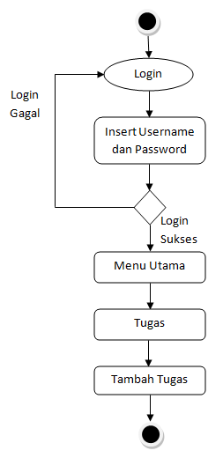
Gambar 3.7 Activity Diagram Dosen menambah Tugas
Pada gambar di atas dapat dilihat aktivitas menambah tugas yang dilakukan dosen. Setelah dosen login, maka akan muncul menu utama dan dosen bisa memilih menu tugas untuk menambah tugas.

- Deployment Diagram Sistem Berbasis Web
Deployment diagram menggambarkan bagaimana komponen di deploy dalam infrastruktur system, dimana komponen akan terletak, bagaimana kemampuan jaringan pada lokasi tersebut, spesifikasi server, dan hal-hal lain yang bersifat fisikal.Berikut adalah gambar diagram deployment system ini.
Gambar 3.8 Deployment Diagram Sistem Berbasis Web
Pada gambar 4.8 dapat dilihat komponen deploy dari sistem ada 4 yaitu client aplikasi sebagai aplikasi mahasiswa, JSON sebagai penghubung website dan client aplikasi , website sebagai server dan antarmuka dosen, lalu database sebagai penyimpanan..

3.3.2 Berbasis Android
Setelah analisa sistem selesai, maka tahapan selanjutnya adalah Perancang aplikasi yang dibangun berbasis android. Perancangan aplikasi meliputi pemodelan aplikasi menggunakan unified modeling language(UML) dengan menggunakan beberapa diagram yang menjelaskan bagaimana dan apa saja yang bisa dilakukan User dalam menggunakan aplikasi.
- Usecase Diagram Sistem Berbasis Android
Use case diagram adalah model fungsional sebuah sistem yang menggunakan actor dan use case. Use case adalah layanan atau fungsi-fungsi yang disediakan oleh sistem untuk penggunanya.
Gambar 3.9 Usecase Mahasiswa
Pada diagram diatas dapat dilihat mahasiswa bisa melakukan login, lalu melihat tugas dan mengirim tugas, layanan ini dilakukan dosen pada aplikasi web.
- Class Diagram Sistem Berbasis Android
Class diagram digunakan untuk menggambarkan struktur kelas dan objek yang akan digunakan dalam sistem yang akan dibangun, adapun gambar diagram dari class diagram sistem dapat dilihat pada gambar 3.10 di bawah ini.
Gambar 3.10 Class Diagram Sistem Berbasis Android
Pada gambar di atas menggambarkan hubungan antara class untuk membangun sistem dan menjelaskan hubungan antara class .
- Activity Diagram Sistem Berbsis Android
Activity diagram mahasiswa menggambarkan kegiatan apa saja yang bisa dilakukan mahasiswa dalam sistem. Diagram tersebut dapat dilihat pada gambar 3.11 di bawah ini .
Gambar 3.11 Activity Diagram Mahasiswa Login
Pada gambar di atas dapat dilihat aktivitas login yang dilakukan mahasiswa dengan memasukkan username dan password.jika salah dalam melakukan login, maka mahasiswa harus memasukkan username dan password kembali

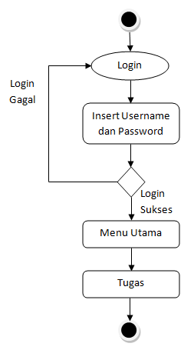
Gambar 3.12 Activity Diagram Mahasiswa lihat tugas
Pada gambar di atas dapat dilihat aktivitas melihat tugas yang dilakukan mahasiswa. Setelah mahasiswa login, maka akan muncul menu utama dan mahasiswa bisa memilih menu tugas untuk melihat tugas.

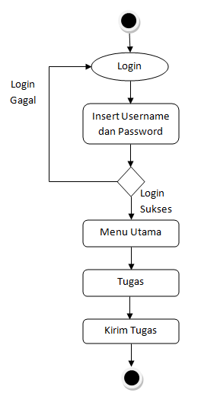
Gambar 3.13 Activity Diagram Mahasiswa mengirim tugas
Pada gambar di atas dapat dilihat aktivitas mengirim tugas yang dilakukan mahasiswa. Setelah mahasiswa meilihat, maka akan muncul menu untuk mengirim tugas yang diberika oleh dosen.

- Deployment Diagram Sistem Berbasis Android
Deployment diagram menggambarkan bagaimana komponen di deploy dalam infrastruktur system, dimana komponen akan terletak, bagaimana kemampuan jaringan pada lokasi tersebut, spesifikasi server, dan hal-hal lain yang bersifat fisikal.Berikut adalah gambar diagram deployment system ini.
Gambar 3.14 Deployment Diagram Sistem Berbasis Android
Pada gambar 3.14 dapat dilihat komponen deploy dari sistem ada 4 yaitu client aplikasi sebagai aplikasi mahasiswa, JSON sebagai penghubung website dan client aplikasi , website sebagai server dan antarmuka dosen, lalu database sebagai penyimpanan.
- DesainTampilan
Client Android terdiri atas banyak activity. Activity tersebut saling berhubungan antara satu denganlainnya. gambaran dari desain aplikasi android dapat dijelaskan pada gambar 3.15.

Gambar 3.15 Desain Client Android

3.3.3. Pengujian Sistem

- Website Manajemen Tugas Mahasiswa
Aplikasi yang dijalankan pertama adalah aplikasi pada sis server yaitu aplikasi web dengan nama manajementugas yang juga merupakan domain dari website tersebut.untuk melakukan percobaan dapat diakses dengan menggunakan localhost dengan akses http://localhost/Manajemen_MHS lalu akan muncul halama login dari website, untuk username dan password didapat dari database MySql.
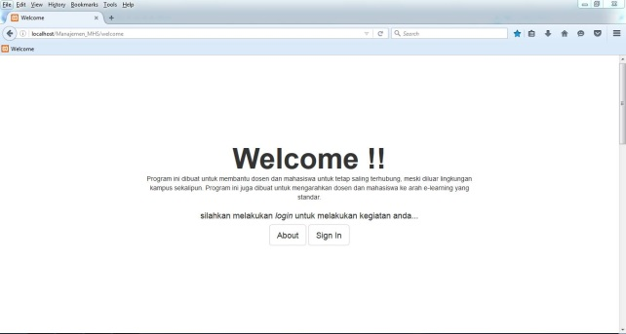
Gambar 3.15 Tampilan Halaman Welcome

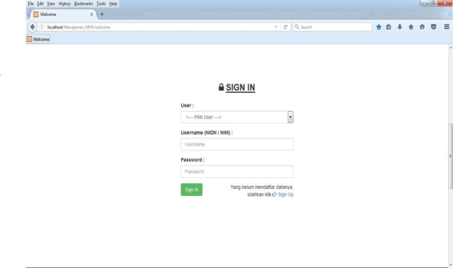

Gambar 3.16 Tampilan Login
Setelah dosen sukses login dengan menggunakan username dan password maka akan muncul menu utama dari website tersebut terdapat 2 menu utama yaitu menu daftar mengajar dan menu tugas.

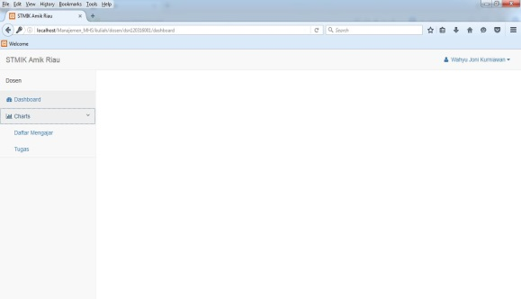
Gambar 3.17 Tampilan Menu Utama

- Aplikasi Android Manajemen Tugas
Pada aplikasi disisi client yang digunakan oleh mahasiswa, dibangun menggunakan bahasa pemograman android, dimana aplikasi ini dapat menampilkan data pada database MySql dan mengirimkan data ke database yang nantinya akan dilihat dan dicek oleh dosen menggunakan aplikasi web nya.berikut tampilan aplikasi android manajemen tugas mahasiswa.ketika aplikasi dibuka akan tampil splashscreen dan dilanjutkan dengan halaman login.
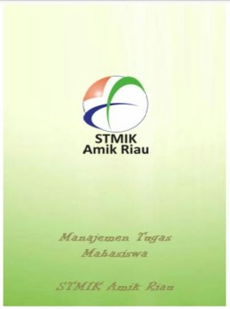
Gambar 3.18 Tampilan Splashscreen

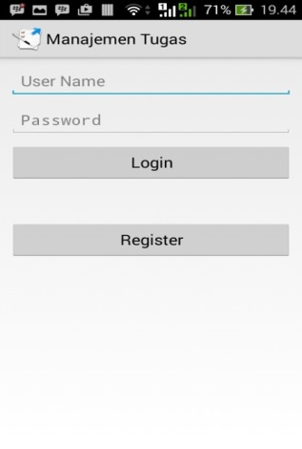
Gambar 3.19 Tampilan Login
Setelah mahasiswa login dengan benar maka akan muncul halaman utama dari aplikasi.terdapat menu tugas.dalam menu ini mahasiswa dapat melihat tugas yang dikirimkan oleh dosen beserta batas pengumpulan. pada menu ini juga mahasiswa bias mengirimkan file ataupun mencapture tugas yang sudah dikerjakan.berikut tampilan menu utama dari aplikasi :
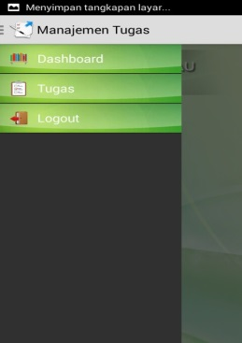
Gambar 3.20 Tampilan Menu Utama
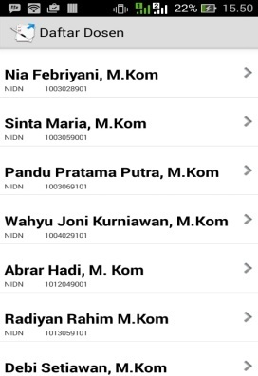
Gambar 3.21 Tampilan Daftar Dosen

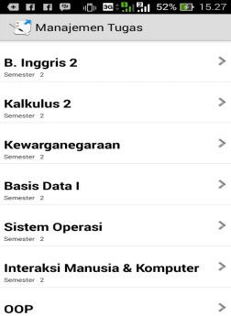
Gambar 3.22 Tampilan Lihat Tugas
Tugas yang ditampilkan pada menu tugas adalah hasil input tugas yang dilakukan dosen melalui web.
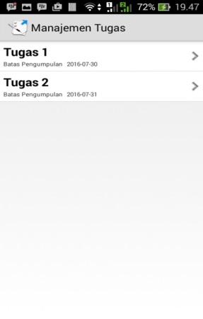
Gambar 3.23 Tampilan daftar tugas

DAFTAR PUSTAKA

